Место производственной практики | Форма  сотрудничества | Категория участников
Уральский федеральный университет | Дни науки  Олимпиады  Лекции  Проект «Умные каникулы»  Экскурсии  Мастер-классы | Учащиеся 5-11 классов, родители, педагоги
Российский государственный профессионально-педагогический  университет | Дни науки  Лекции  Тематические встречи  Мастер-классы | Учащиеся 8-11 классов, педагоги
Уральский государственный горный университет | Тематические встречи | Учащиеся 9, 11 классов,  родители выпускников
Институт электрохимии  УрО АН | Лекции,  Круглые столы  Экскурсии | Учащиеся 9-11 классов
Уральский государственный экономический университет | Тематические встречи  Семинары | Педагоги,  Учащиеся 9, 11 классов
Экспериментально-производственный комбинат УрФУ | Экскурсии | Учащиеся 9,10 классов
Уральский политехнический колледж | Тематические встречи | Учащиеся 9 классов,  родители
Уральский государственный колледж им.Ползунова | Тематические встречи  Профессиональные пробы | Учащиеся 9 классов,  родители
Техникум индустрии питания и услуг «Кулинар» | Профессиональные пробы  Экскурсии  Выставки | Учащиеся 8, 9 классов,  родители
Ново-Свердловская ТЭЦ | Экскурсии | Учащиеся 7-9 классов,

Институт электрохимии Уральского отделения Академии наук

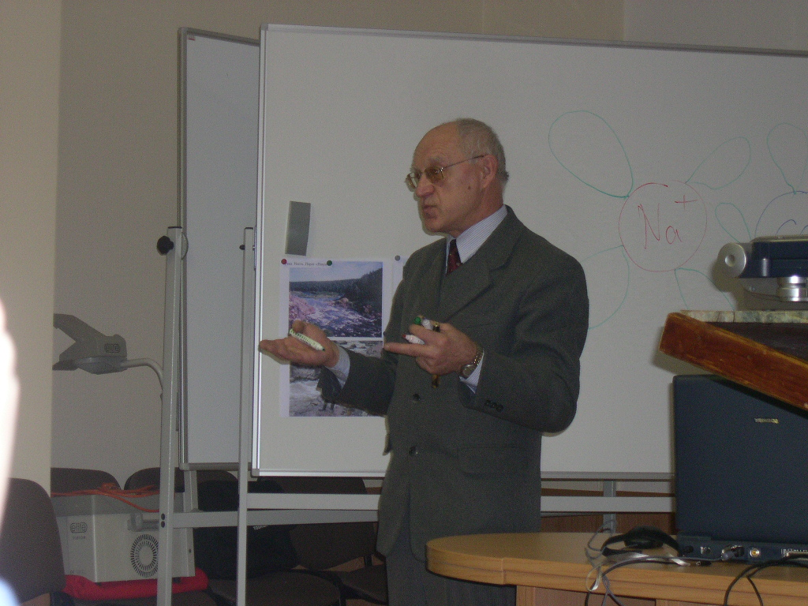

Лекция профессора Хохлова В.А. «Расплавы электролитов»

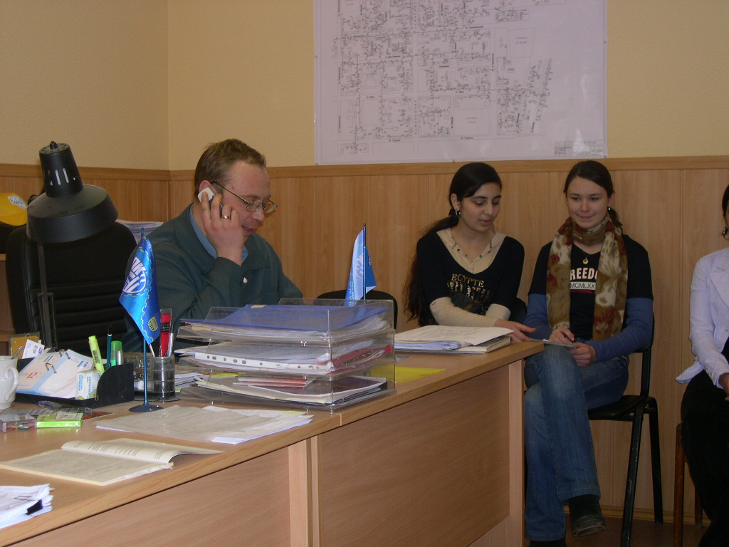

Алексей Федотов,
зам. начальника котлотурбинного цеха ЭПК УГТУ-УПИ
рассказывает о работе предприятия учащимся 10 А класса

